ФГБОУ ВО “Чувашский государственный университет им. И. Н. Ульянова” Факультет: ИВТ

Кафедра: Вычислительной техники

Предмет: База данных

Лабораторная работа №5

Создание форм

Выполнил: студент группы ИВТ-41-20

Галкин Дмитрий Проверил: канд. техн. наук Ржваин В.В.

Чебоксары 2022 г.

|  |  |  |  |  |
| --- | --- | --- | --- | --- |
| **№** | **Название формы** | **Тип формы** | **Назначение** | **Примечание** |
| 1 | Заказы | *Форма для ввода данных/использование ЭУ календарь* | Показывают всю информацию о заказах, с возможностью добавление новой записи заказа | - Кнопка предыдущей записи  - Кнопка следующей записи  - Кнопка добавления записи  - Кнопка выхода из формы |
| 2 | Заказы клиента | *Иерархическая* | Вывод всех заказов, которые относятся к выбранному клиенту | - Дополнительная форма с информацией по заказу |
| 3 | Заказы транспортной компании | *Простая* | Вывод всех заказов для транспортной компании | - Информация выводится в табличной форме |
| 4 | Информация о заказе для клиента | *Простая* | Вывод всех заказов для клиента | - Информация выводится в табличной форме |
| 6 | Клиента | *Простая/вкладки* | Удобный просмотр информации о клиентах, где информация выводится по вкладкам | - Кнопка предыдущей записи  - Кнопка следующей записи |
| 7 | Транспортная компания | *Иерархическая* | Вывод всех заказов, которые относятся к выбранной транспортной компании | - Дополнительная форма с информацией по заказу |
| 8 | Поиск по номеру заказа | *Форма на основе запроса с параметром/связанная* | Выводит информацию по номеру заказа | - Кнопка поиска  - Текстовое поле с номером заказа |
| 9 | Общая сумма | *Нахождение итоговой суммы* | Выводит весь список заказов, а также общую стоимость всех заказов | - В футоре прописано итоговое поле |

**Распечатка форм**

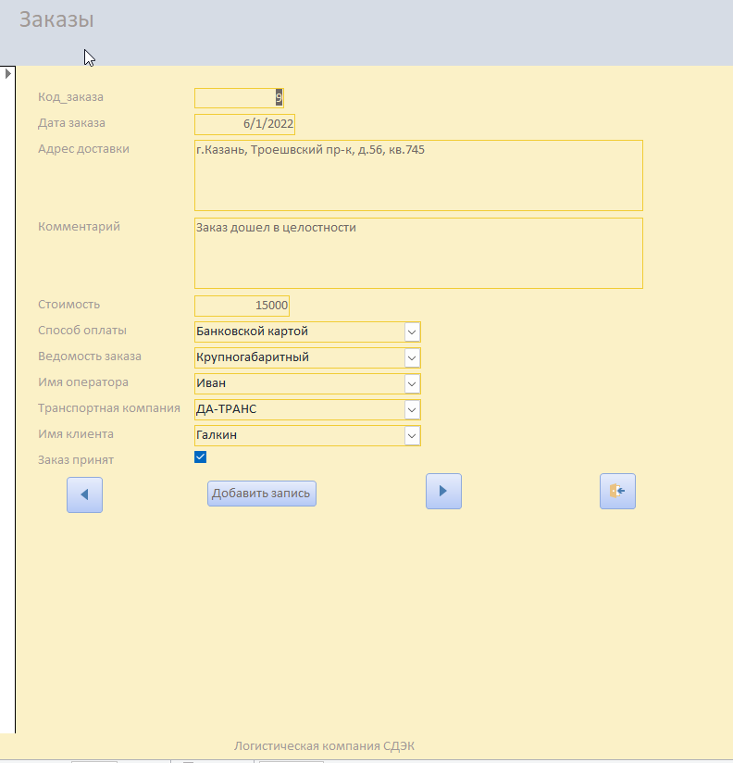



Используемые свойства:

* Другие -> Имя = Сводка
* Данные -> Источник управления = Sum([price])
* Форматирование -> Цвет = #C0504D

